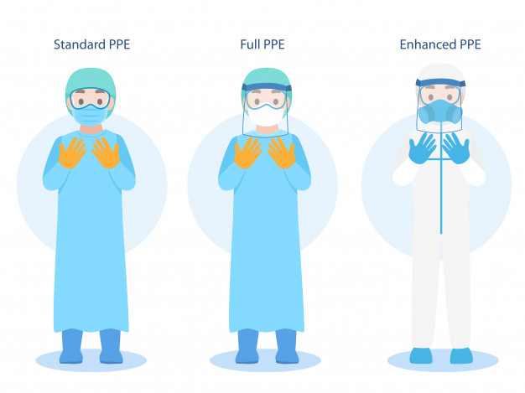
ASI ME VISTO PARA INGRESAR A LA ZONA DE AISLAMIENTO
CALZAS
MASCARILLA QUIRUGICA
GUANTES LATEX + NITRILO (DOLBLE)
GORRO
PANTALLA.
BATA

